Hoja de resultados
Nombre:
Apellidos:
Resultados de la sesión:
- Duración de la sesión:
- Juego:
- Puntuación:
- Número de errores:
- Escala de felicidad: Marque el muñeco que mejor represente sus emociones:
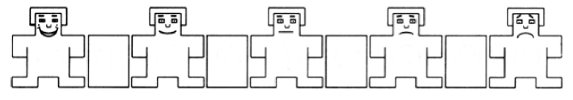
- Escala de activación: Marque el muñeco que mejor represente su estado de activación durante la sesión:
